Getting Started - trang 48 Unit 5 SGK Tiếng Anh 10 mới
Tổng hợp bài tập phần Getting Started trang 48 Unit 5 SGK Tiếng Anh 10 mới.
Computers and our lives
1. Listen and read.
Lắng nghe và đọc.
Phong: Dad, you promised to reward me if I passed the English test. Well, I did!
Phong's father: OK. What do you want - a laptop, a video game, an e-book reader, or a smartphone?
Phong: Wow, Dad. You're so generous. My old mobile phone is still good. Um... the screen of an electronic book is rather small, so I think a laptop will be my choice.
Phong's father: What a wise choice, Phong! A laptop has lots of benefits. It's portable, so you can take it with you; it's economical, so we don't have to spend too much money; and it's very versatile, as it can do many things.
Phong: When you were my age, you didn't have a computer, did you?
Phong's father: Of course not. No emails, no online games, no Internet, no online shopping, no ...
Phong: How could you live without those things?
Phong's father:Ne did. But computers have really changed our lives. The computer is definitely one of the greatest inventions in the world. Now, tell me what you will do with your laptop.
Phong: I'll use it to listen to music, to chat with my friends, and to play games.
Phong's father: Is that all? How about for your studies?
Phong: Yeah... I'll use it for researching topics on the Web and typing my assignments as well.
Phong's father: Right. Use it wisely, and it will be your best friend.
Phong: Bố, bố đã hứa sẽ thưởng cho con nếu con vượt qua kì thi Tiếng Anh. Và con đã làm được!
Bố của Phong: Được rồi. Con muốn gì - máy tính xách tay, máy chơi game, máy đọc sách điện tử, hay điện thoại thông minh?
Phong: Ôi, bối ơi. Bố hào phóng thế. Điện thoại cũ của con vẫn dùng tốt. Ừm... màn hình của sách điện tử khá là nhỏ, nên con nghĩ là máy tính xách tay sẽ là lựa chọn của con.
Bố của Phong: Lựa chọn thông minh đấy Phong! Một chiếc máy tính xách tay có rất nhiều lợi ích. Nó dễ mang đi, nên con có thể cầm theo bên mình; nó tiết kiệm, nên chúng ta cũng không cần chi quá nhiều tiền; và nó rất đa năng, nên con có thể làm được nhiều thứ.
Phong: Khi bố ở tuổi con, bố không có máy tính đúng không?
Bố của Phong: Tất nhiên là không có. Không có thư điện tử, không có trò chơi trực tuyến, không có mạng internet, không có mua sắm trực tuyến, không có ...
Phong: Sao bố có thể sống mà không có những thứ đó nhỉ?
Bố của Phong: Bố đã sống được. Nhưng máy tính thực sự đã thay đổi cuộc đời của chúng ta. Máy tính chắc chắn là một trong những phát minh vĩ đại nhất trên thế giới. Bây giờ, hãy nói cho bố biết con sẽ làm gì với máy tính xách tay của mình.
Phong: Con sẽ dùng để nghe nhạc, nói chuyện với bạn bè, và chơi trò chơi.
Bố của Phong: Thế thôi sao? Còn dùng cho việc học của con thì sao?
Phong: Vâng... Con sẽ dùng để nghiên cứu các chủ đề trên trang web và cả đánh máy bài tập của con nữa.
Bố của Phong: Đúng rồi. Hãy sử dụng nó một cách thông minh, và nó sẽ là bạn thân nhất của con.
2. Work in pairs. Ask and answer the questions.
Làm việc theo cặp. Hỏi và trả lời các câu hỏi.
- What did Phong's father promise Phong?
- Why doesn't Phong choose a smartphone as a reward?
- Give evidence to support Phong's father's idea that computers have changed people's lives.
- What will Phong use his laptop for?
- Do you agree with Phong's father that Phong has made a wise choice? Why or why not?
1. Bố của Phong đã hứa gì với bạn ấy?
2. Tại sao Phong không chọn phần thưởng là smartphone?
3. Đưa ra bằng chứng chứng minh cho ý tưởng của bố Phong về việc máy tính đã thay đổi cuộc đời con người.
4. Phong sẽ dùng laptop làm gì?
5. Bạn có đồng ý với bố Phong là Phong đã đưa ra một sự lựa chọn thông minh không? Tại sao?
KEY
- He promised to reward Phong if Phong passed the English test.
- Because his old mobile phone is still good.
- Computers have changed our lives in many ways: faster communication (emails), free entertainment (online games), convenient shopping (online shopping), etc.
- He will use his laptop for listening to music, chatting with friends, playing games, researching topics on the Web and typing his assignments.
- (Answers may vary.)

3. Match each word with its definition.
Nối mỗi từ với định nghĩa của nó.

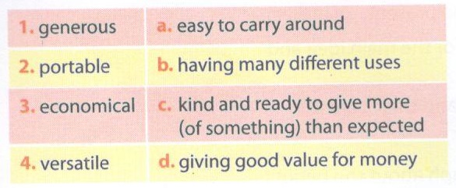
KEY
1. c (generous: hào phóng)
2. a (portable: dễ mang theo)
3. d (economical: tiết kiệm)
4. b (versatile: đa năng)
Language - trang 49 Unit 5 SGK Tiếng Anh 10 mới
Tổng hợp bài tập phần Language trang 49 Unit 5 SGK Tiếng Anh 10 mới.
Vocabulary
1. a. Use a dictionary to find the meanings of the following compound nouns and their parts. Write them in the appropriate columns.
Dùng từ điển tra nghĩa của các danh từ nối và nghĩa từng phần của chúng. Viết vào cột phù hợp.
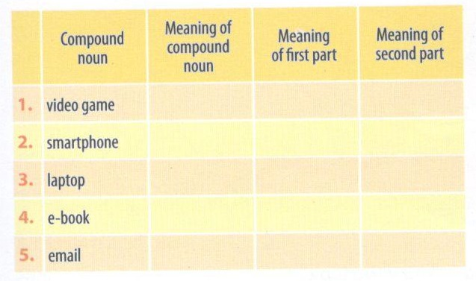
b. Discuss your findings with a partner. Is the meaning of each compound noun a combination of the meanings of its parts?
Thảo luận kết quả bạn tìm được với bạn bè. Nghĩa của mỗi danh từ nối có phải là tổ hợp nghĩa của từng phần không?

KEY
a.
1. video game: a game in which players control and move images on a screen (video: film or image; game: something you play for fun)
2. smartphone: a mobile phone that has some functions of a computer (smart: intelligent, computer-controlled; phone: a telephone)
3. laptop: a portable, small computer that can work with a battery (lap: top part of your leg; top: upper surface)
4. e-book: a book that is displayed on a computer screen or an electronic device (electronic: using microchips to control a small electric current; book: a written work)
5. email: a way of sending messages to other people by using a computer (electronic: using microchips to control a small electric current; mail: post, letters)
b.
No, not always (e.g. laptop)
2. Below are parts of some other compound words. Match the first parts of the words with the second ones.
Dưới đây là những phần trong từ nối. Nối phần đầu với phần cuối của từ.
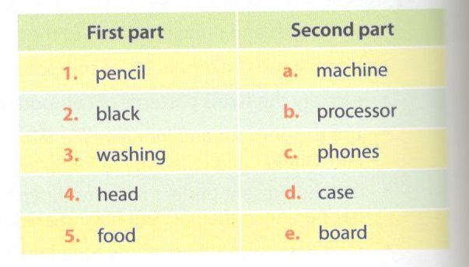
KEY
1. d pencil case (túi đựng bút)
2. e blackboard (bảng đen)
3. a washing machine (máy giặt)
4. c headphones (tai nghe)
5. b food processor (máy nghiền thức ăn)

Pronunciation
1. Listen and repeat these words or phrases. Pay attention to their stressed syllables.
Lắng nghe và lặp lại các từ hoặc cụm từ. Chú ý đến âm tiết được nhấn mạnh.
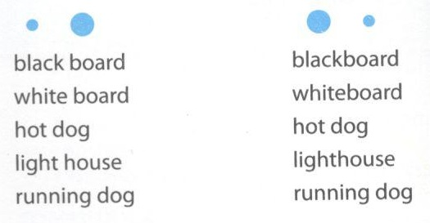

2. Listen and tick (v) the words you hear.
Click tại đây để nghe:
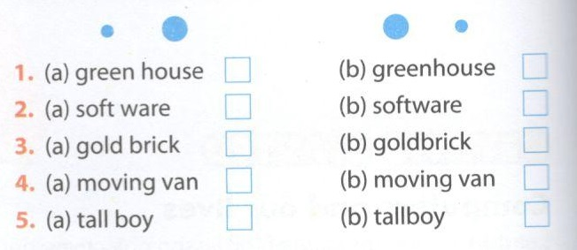
KEY
1. b
2. a
3. a
4. b
5. a
AUDIO SCRIPT
1. GREEN house
2. SOFTware
3. gold BRICK
4. MOVING van
5. tall BOY
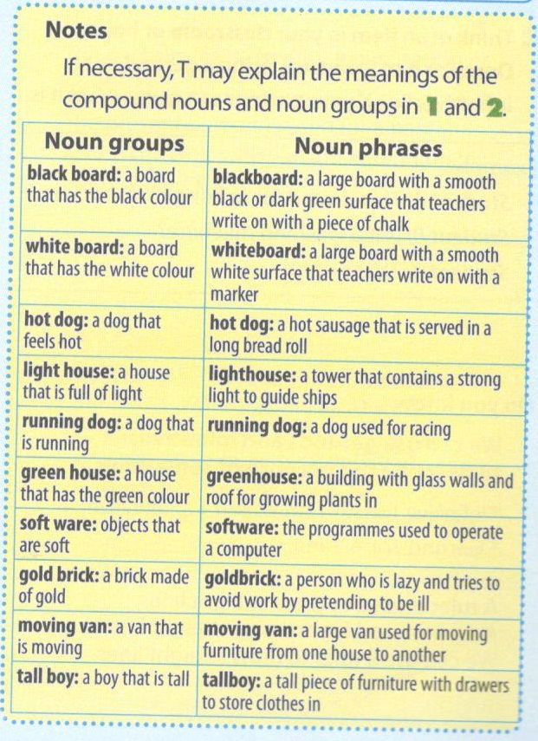

Grammar
Gerunds and infinitives
1. Complete the definitions or uses of the inventions using the correct forms of the verbs given (V-ing or to-infinitive).
Hoàn thành các định nghĩa hoặc cách dùng của các phát minh bằng cách sử dụng dạng đúng của động từ được cho (động từ-ing hoặc to-động từ)
- A laptop or a smartphone can be used for (get) ___________ access to the Internet or (send) ___________ messages.
- You can use social networking sites (create) ___________ your personal profile and (contact) ___________ other people.
- When you're tired of carrying lots of books or novels when you travel, an e-book reader may help - it is used (read) ______________ electronic books, newspapers or magazines.
- If you want to relax without using a smartphone with a small screen or a bulky laptop, you can use a handheld video game device (play) ______________ computer games.
- A food processor is used for (chop) ______________ up or (mix) ______________ food.
- We can use a USB stick (store)_____________ a lot of music or video files.
KEY
1. getting; sending (be used for doing something: được dùng để làm gì)
2. to create; (to) contact (use something to do something: dùng gì để làm gì)
3. to read (be used to do something: được sử dụng để làm gì)
4. to play (use something to do something: dùng gì để làm gì)
5. chopping; mixing (be used for doing something: được dùng để làm gì)
6. to store (use something to do something: dùng gì để làm gì)

2. Think of an item in your classroom or house. Describe it to a partner, using a gerund or an infinitive. See if your partner can guess what it is.
Nghĩ về một món đồ trong lớp hoặc trong nhà bạn. Mô tả nó với người bạn, sử dụng cụm động danh từ hoăc động từ nguyên mẫu. Thử xem người bạn của bạn đoán nó là gì.
Example:
Student A: This is used for making clothes clean.
Student B: Is it a washing machine?
Student A: That's right.

The present perfect
1. Label the timelines below with the words from the box.
Dán nhãn những mốc thời gian dưới đây với từ trong ô.
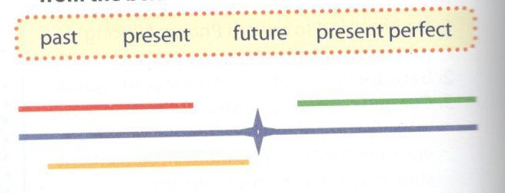
KEY
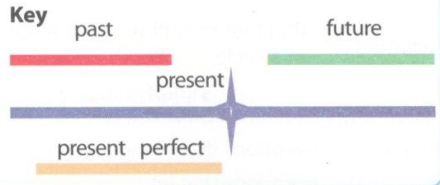
past: sự việc đã diễn ra và chấm dứt trong quá khứ.
present perfect: sự việc đã diễn ra trong quá khứ và kéo dài đến hiện tại hoặc để lại kết quả ở hiện tại. Hoặc thì hiện tại hoàn thành được chia cho các hành động diễn ra sau hành động trong quá khứ.
future: sự việc diễn ra trong tương lai.

2. Match the beginnings in A with the ends in B. Put the verbs within brackets in the present simple or the present perfect.
Nối phần đầu ở cột A với phần cuối ở cột B. Đặt động từ trong ngoặc ở thì hiện tại đơn hoặc thì hiện tại hoàn thành.
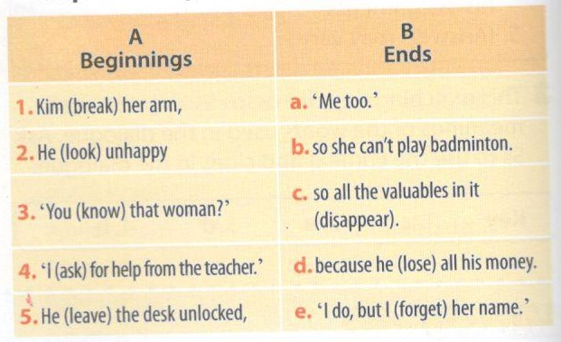
KEY
1. b has broken (Vì Kim đã bị gãy tay, nên cô ấy không thể chơi cầu lông. - Việc gãy tay xảy ra trong quá khứ nhưng kết quả của nó còn để lại đến hiện tại => Thì hiện tại hoàn thành.)
2. d looks; has lost / lost (Trông anh ta không vui bởi vì anh ta vừa làm mất tiền. - Hiện tại trông anh ta không vui => thì hiện tại đơn. Việc anh ta làm mất tiền trong quá khứ để lại hậu quả đến hiện tại => thì hiện tại hoàn thành.)
3. e Do you know; have forgotten / forget (Bạn có biết người phụ nữ đó không? Tôi biết, nhưng tôi quên tên rồi. - Biết là nhận thức ở hiện tại => thì hiện tại đơn. Hành động quên ở hiện tại cũng đã quên, có thể bắt nguồn việc quên từ quá khứ => thì hiện tại đơn hay hiện tại hoàn thành đều được.)
4. a have asked (Tôi đã nhờ giáo viên giúp đỡ. Tôi cũng vậy. - Hành động nhờ giúp đỡ đã xảy ra trong quá khứ, có kết quả ở hiện tại => thì hiện tại hoàn thành.)
5. c left; have disappeared (Anh ấy đi mà quên khóa hộc bàn, nên những món đồ giá trị đã bị mất. Anh ấy quên trong quá khứ => thì quá khứ đơn. Những món đồ bị mất diễn ra sau đó, để lại hậu quả đến hiện tại => thì hiện tại hoàn thành.)

3. The following paragraph is about the importance of computers. Choose the correct verb tense.
Đoạn văn sau là về tầm quan trọng của máy tính. Chọn thì đúng cho động từ.
Life without computers (1) seems / has seemed simply impossible now. Computers (2) affected / have affected every aspect of our lives. Since the time they (3) were / have been invented, computers (4) encouraged / have encouraged great technological progress in different fields. Along with computers, the Internet (5) aids / has aided the developments in technology. However, many people argue that computers (6) killed / have killed physical contact between people. For example, teenagers now (7) prefer / have preferred chatting on the computer to meeting face to face. Do you agree?
KEY
1. seems (có 'now', đang nói về hiện tại => thì hiện tại đơn)
2. have affected (hành động ảnh hưởng bắt đầu từ quá khứ, kéo dài đến bây giờ => thì hiện tại hoàn thành)
3. were (hành động phát minh xảy ra hoàn toàn trong quá khứ => thì quá khứ đơn)
4. have encouraged (hành động hỗ trợ bắt đầu từ quá khứ, kéo dài đến bây giờ => thì hiện tại hoàn thành)
5. has aided (hành động hỗ trợ bắt đầu từ quá khứ, kéo dài đến bây giờ => thì hiện tại hoàn thành)
6. have killed (hành động kéo dài từ trước đến nay => thì hiện tại hoàn thành)
7. prefer (có 'now', đang nói về hiện tại => thì hiện tại đơn)
Skills - trang 51 Unit 5 SGK Tiếng Anh 10 mới
Tổng hợp bài tập phần Skills trang 51 Unit 5 SGK Tiếng Anh 10 mới.
Reading
Wonderful nature
1. What can the animals or the leaves in the pictures do that people can't? Name some things people have invented to make up for what they cannot do. Discuss your ideas with a partner and then read the text.
Động vật hay loài cây trong ảnh có thể làm gì mà con người không thể làm? Kể tên những điều con người đã phát minh ra để bù đắp lại những điều họ không thể làm. Thảo luận ý kiến của bạn với một người bạn và đọc bài viết.
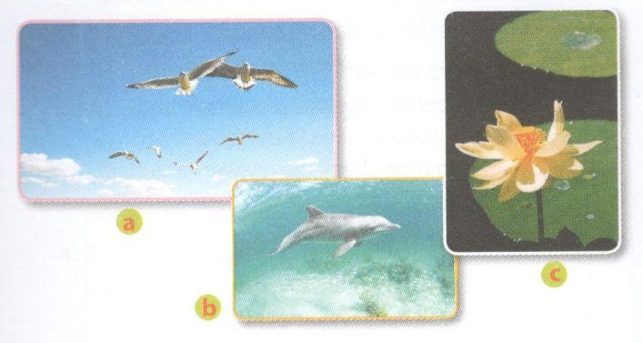
People often use the natural world as inspiration for their inventions. By observing animals and plants, they design new products to serve humans. Here are some examples.
Animals can do many things humans cannot, like flying or staying underwater for a long time. The aeroplane, with its wings and shape imitating those of a bird, is one of the greatest inventions in our history. Thanks to it, people can travel long distances in the air. This has helped to develop trade and tourism. The submarine, which can travel underwater, imitates a dolphin's shape. Submarines are very useful for scientists to learn about the undersea world.
Plants around us are also great sources of ideas for other wonderful inventions. The self-cleaning glass window and the fabric used to make umbrellas are both inspired by the smooth leaves of a lotus plant, with their ability to wash away dirt in the rain. Another product is Velcro. This hook-and-loop fastener was invented after a Swiss engineer observed how the seeds of a plant clung to his clothing. He then made two fabrics stick together thanks to the hooks on one surface and the loops on the other. Since then, Velcro has gradually become a familiar fastener for shoes, jackets, and even spacesuits.
It is definitely true that nature has inspired numerous inventions and technologies. Scientists and inventors have tried to imitate something in nature in an effort to create better, stronger, safer tools and devices for our everyday life.
Con người thường dùng thế giới tự nhiên như một nguồn cảm hứng cho những phát minh của họ. Bằng cách quan sát động vật và cây cối, con người thiết kế những sản phẩm để phục vụ loài người. Đây là một vài ví dụ.
Động vật có thể làm nhiều điều mà con người không thể làm, như bay hay sống trong nước trong thời gian dài. Máy bay, với cánh và hình dạng mô phỏng của loài chim, là một trong những sáng chế vĩ đại nhất trong lịch sử của chúng ta. Nhờ vào nó, con người có thể những khoảng cách dài bằng được hàng không. Điều này đã giúp phát triển thương mại và du lịch. Tàu ngầm, có thể chạy dưới nước, bắt chước hình dạng của cá heo. Tàu ngầm rất hữu ích cho các nhà khoa học nghiên cứu thế giới đại dương.
Cây cối xung quanh chúng ta cũng là những nguồn ý tưởng dồi dào cho những phát minh tuyệt diệu khác. Cửa sổ kính tự làm sạch và sợi vải được dùng làm ô đều được gợi ý tưởng bằng những chiến lá sen mềm mại, với khả năng làm sạch chất bẩn trong mưa. Một sản phẩm khác là khóa dán. Loại khóa móc và vòng này được phát minh sau khi một kĩ sư người Thụy Sĩ quan sát cách những hạt giống bám chặt vào quần áo ông ấy. Sau đó ông làm 2 mảnh vải dính với nhau nhờ vào những cái móc trên bề mặt mảnh vải này và những cái vòng trên bề mặt mảnh vải kia. Kể từ đó, khóa dán dần trở nên quen thuộc dùng cho giày, áo khoác, thậm chí là đồ du hành vũ trụ.
Chắc chắn rằng thiên nhiên đã khơi nguồn cảm hứng cho rất nhiều sáng chế và công nghệ. Các nhà khoa học và phát minh đã cố để mô phỏng một vài thứ trong thiên nhiên với mong muốn tạo ra những công cụ và thiết bị tốt hơn, chắc chắn hơn và an toàn hơn cho cuộc sống hằng ngày của chúng ta.

2. What is the most suitable title of the text?
a. Mother Nature
b. Imitating Nature
c. Greatest Inventions
KEY b. Imitating Nature (bài viết nói về con người đã bắt chước thiên nhiên để phát minh.)

3. Match the words with their meanings.
Nối các từ với nghĩa của chúng.
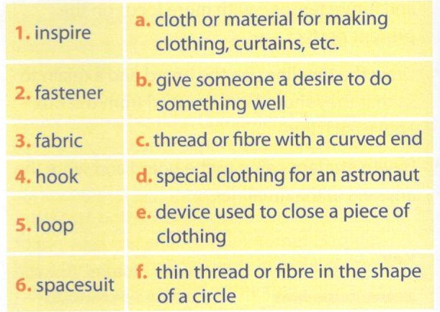
KEY
1. b (inspire: tạo cảm hứng)
2. e (fastener: khóa)
3. a (fabric: vải)
4. c (hook: móc)
5. f (loop: vòng)
6. d (spacesuit: đồ du hành vũ trụ)
4. Answer the questions about the text.
- What are the inventions that imitate animals?
- What are the inventions that imitate plants?
- Why is the aeroplane considered one of the greatest inventions in our history?
- What can help scientists to learn about life under the sea?
- How can a glass window clean itself?
- Find the words or phrases in the text that can describe an aeroplane, a submarine, and Velcro.
1. Những phát minh nào bắt chước động vật?
2. Những phát minh nào bắt chước thực vật?
3. Tại sao máy bay được cho là một trong những sáng chế vĩ đại nhất trong lịch sử loài người?
4. Cái gì có thể giúp các nhà khoa học nghiên cứu về thế giới đại dương?
5. Làm sao kính cửa sổ có thể tự làm sạch?
6. Tìm ra từ hoặc cụm từ tron bài viết có thể mổ tả được cái máy bay, tàu ngầm và khóa dán.
KEY
1. The inventions that imitate animals are the aeroplane and the submarine.
2. The inventions that imitate plants are Velcro, the self-cleaning glass window and umbrella fabric.
3. The aeroplane is considered one of the greatest inventions in our history because it helps us to travel long distances in the air and encourages the development of tourism and trading.
4. A submarine can help scientists to learn about life under the sea.
5. The material that makes up the glass window has the ability to wash away the dirt in the rain.
6. An aeroplane: 'its wings and shape imitating those of a bird'
A submarine: 'imitates a dolphin's shape'
The Velcro: 'hook-and-loop fastener';'two fabrics sticking together thanks to the hooks on one surface and the loops on the other'

5. Which of the four inventions mentioned in the text is the best imitation of nature? State your reasons.
Phát minh nào trong 4 phát minh được đề ập trong bài viết là sự mô phỏng hoàn hảo nhất của thiên nhiên. Nêu rõ lí do của bạn.

Speaking
Unique inventions
1. Practise the conversation with a partner.
Tập luyện đoạn đối thoại với một người bạn.
Mai: What's that machine, John? It looks like a printer but a bit bigger and heavier.
John: It's a 3-D printer. I've just bought it.
Mai: 3-D printer? What's it used for?
John: Well... It's used for producing solid objects similar to the originals.
Mai: Really? For example?
John: You can make things like a cup, a spoon, or even a toy car.
Mai: Fantastic. Does that mean I can make my own things at home and savelots of money?
John: That's right.
SUGGESTED ANSWERS
Very special or unusual inventions.

2. Complete the table with the information about the invention mentioned in the conversation above.
Hoàn thành bảng với thông tin về phát minh được nhắc đến ở đoạn đối thoại trên.
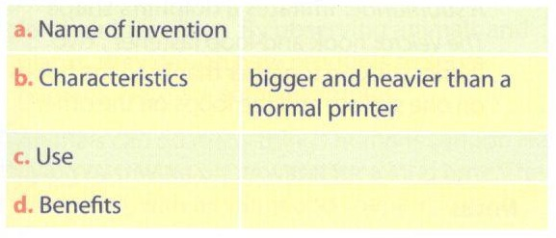
KEY
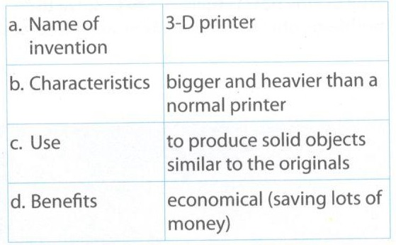
NOTES
A 3-D printer is a machine that can produce three dimensional solid objects. The printing process is similar to the process of making a multi-layer cake: The printer produces layer after layer of the model object until the final product is formed. Some companies are using this printer to produce a prototype of products (e.g. shoes) and make changes before manufacturing the'real'products. The common material used in a 3-D printer is thermoplastic (a kind of flexible plastic that becomes hard when it cools).

3. Discuss two more inventions with a partner. Complete the table below with the phrases in the box.
Thảo luận về 2 phát minh nữa với một người bạn. Hoàn thành bảng sau với những cụm từ trong ô.
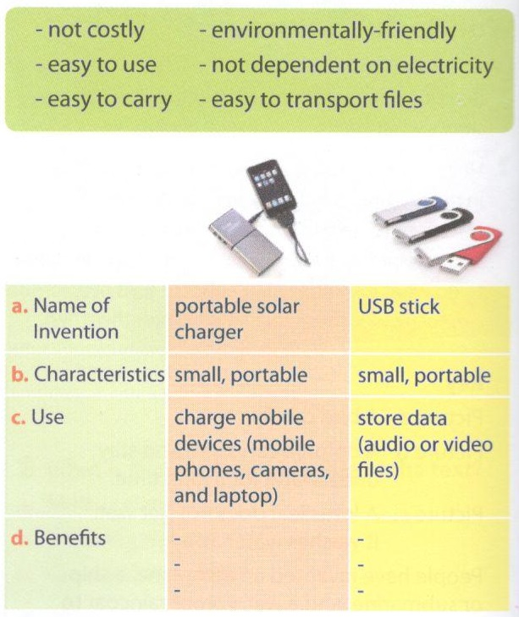
KEY
Portable solar charger: not dependent on electricity; environmentally-friendly; easy to carry, not costly
USB stick: not costly; easy to use; easy to transport files
NOTE
Some benefits can be suitable for both inventions: easy to use, easy to carry, not costly

4. Work with a partner. Choose one invention mentioned in 3 and make a similar conversation as in Activity. You can use the information in the table or your own ideas.
Làm việc với một người bạn. Chọn một phát minh được nhắc đến ở bài 3 và làm một đoạn đối thoại tương tự trong phần Hoạt động. Bạn có thể sử dụng thông tin của bảng hoặc ý tưởng của chính mình.

5. Work in groups. Choose one of the inventions below and prepare a talk to introduce it to other group members.
Làm việc theo nhóm. Chọn một trong những phát minh sau và chuẩn bị bài nói để giới thiệu về nó với thành viên các nhóm khác.
- laptop
- e-book reader
- food processor

Listening
Flying cars
1. Look at the picture and discuss with a partner what this flying car (or aerocar) can and cannot do.
Nhìn vào bức tranh và thảo luận với một người bạn xem chiếc xe bay này có thể và không thể làm gì.
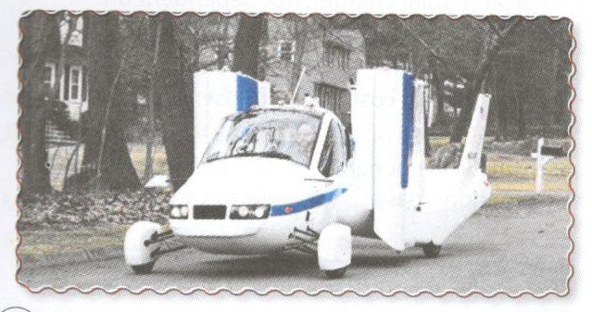

2. Listen to an interview with Mr Brown, a spectator at a test flight of a flying car. Tick the words or phrases that you hear.
Lắng nghe buổi phỏng vấn với ông Brown, một khán giả tại buổi bay thử của chiếc xe bay. Đánh dấu vào từ hoặc cụm từ mà bạn nghe được.
Click tại đây để nghe:
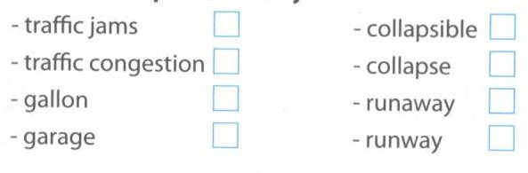

AUDIO SCRIPT
Reporter: Excuse me; I'm from the ABC Discovery Channel. May I ask you a few questions?
Mr Brown: Sure.
Reporter: Your name is ....
Mr Brown: Eric Brown.
Reporter: Yes, Mr Brown. Why are you interested in this test flight in New York City?
Mr Brown: Well... I'm a businessman here in this city. You see... there are quite a lot of traffic jams during the rush hours. I guess owning a flying car like this might be a good idea.
Reporter: I see. What do you like about this car?
Mr Brown: It's not... not too big, just a little bit bigger than a normal car. So when its wings collapse, it fits quite well in any garage. Second, it doesn't use too much gas - just five gallons per hour in the air and one gallon per 50 km on the ground.
Reporter: How about its speed?
Mr Brown: It's OK. It can reach 120 km per hour on the ground and nearly 200 in the air.
Reporter: Anything you don't like about it,
Mr Brown?
Mr Brown: Yes. It needs a runway. That's the biggest problem. What happens if it gets stuck in traffic and cannot take off?
Reporter: Yeah... Thank you very much for spending time with us...
KEY
traffic jams; collapse; garage; gallon; runway

3. Listen and answer these questions.
Lắng nghe và trả lời các câu hỏi này.
- Where is the test flight taking place?
- What does Mr Brown do?
- Why is he interested in the test flight?
- What does Mr Brown like about the flying car?
- What is the biggest problem with this flying car?
1. Buổi bay thử diễn ra ở đâu?
2. Ông Brown làm nghề gì?
3. Tại sao ông lại quan tâm đến việc thử máy bay?
4. Ông Brown thích gì ở chiếc xe bay?
5. Vấn đề lớn nhất của chiếc xe bay này là gì?
KEY
1. In New York City.
2. He's a businessman.
3. He's considering owning a flying car to deal with the traffic problem.
4. It's not too big, so it can be put in a garage.
5. This flying car cannot take off without a runway.

4. Listen again and complete the information about the flying car. Write one word or number in each gap.
Lắng nghe lại và hoàn thành thông tin về chiếc xe bay. Viết một từ hoặc một số trong mỗi khoảng trống.
1. size: a little bit ________________ than a normal car
2. petrol consumption: ________________ gallon(s) per hour in the air ________________ gallon(s) per 50 km on the ground
3. speed:_______ km per hour in the air _____ km per hour on the ground
KEY
1. bigger
2. 5 (in the air); 1 (on the ground)
3. 200 (in the air); 120 (on the ground)

5. Do you want to own a flying car like Mr Brown? Why or why not? Is there a way to solve the problem with the car that Mr Brown discusses?
Bạn có muốn sở hữu một chiếc xe bay như ông Brown không? Tại sao? Có cách nào giải quyết vấn đề của chiếc xe bay mà ông Brown nói đến không?

Writing
How good is it?
1. Which of these audio devices do you have or want to have? Discuss with a partner.
Thiết bị âm thanh nào bạn sở hữu và muốn sở hữu? Thảo luận với một người bạn.
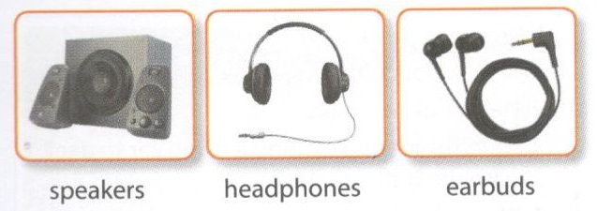

NOTES
Headphones (B.E.) = earphones (A.E

2. The following text is about earbuds and their three benefits. Below it are the details supporting each benefit. Put the details in the appropriate gaps.
Bài viết dưới đây là về tai nghe nút lỗ và 3 lợi ích của chúng. Bên dưới là những chi tiết làm rõ cho từng ích lợi. Xếp các chi tiết vào các chỗ trống phù hợp.
Most young people have a pair of earbuds with them when they go out. When connected to a portable media player or a mobile phone, earbuds help you listen to music or audio lessons. What are their benefits?
First, a pair of earbuds is small and light, so it is portable.
1. ___________________
Second, earbuds are not costly. They are not as expensive as a set of speakers.
2. ___________________
Finally, you can use earbuds to listen to music or your listening lessons anywhere, even in public places.
3. ___________________
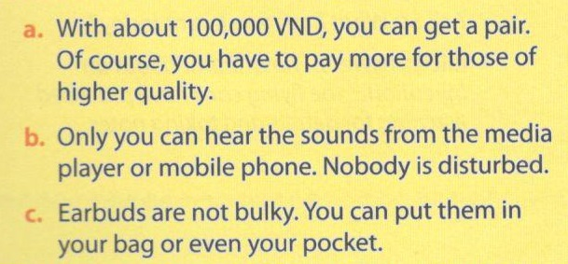
KEY
1. c
2. a
3. b

3. Complete the following outline for the paragraph on earbuds in 2.
Hoàn thành dàn ý dưới đây cho đoạn văn ở bài 2.
a. Topic: The benefits of earbuds
b. Thesis sentence: ________________
c. Supporting idea 1 and further explanantion 'smaill, light, portable => put in a bag or pocket'
Supporting idea 2 and further explanation:
__________________________
Supporting idea 3 and further explanation:
__________________________
KEY
Key
a. Topic: The benefits of earbuds
b. Thesis sentence (Topic sentence): What are its benefits?
c. Supporting idea 1 and further explanation: small, light, portable -» put in a bag or pocket
Supporting idea 2 and further explanation: not costly —> about 100,000 VND
Supporting idea 3 and further explanation: used anywhere -» will not disturb anybody

4. Choose one invention and write a similar paragraph about its benefits.
Chọn một phát minh và viết một đoạn văn tương tự về ích lợi của nó.
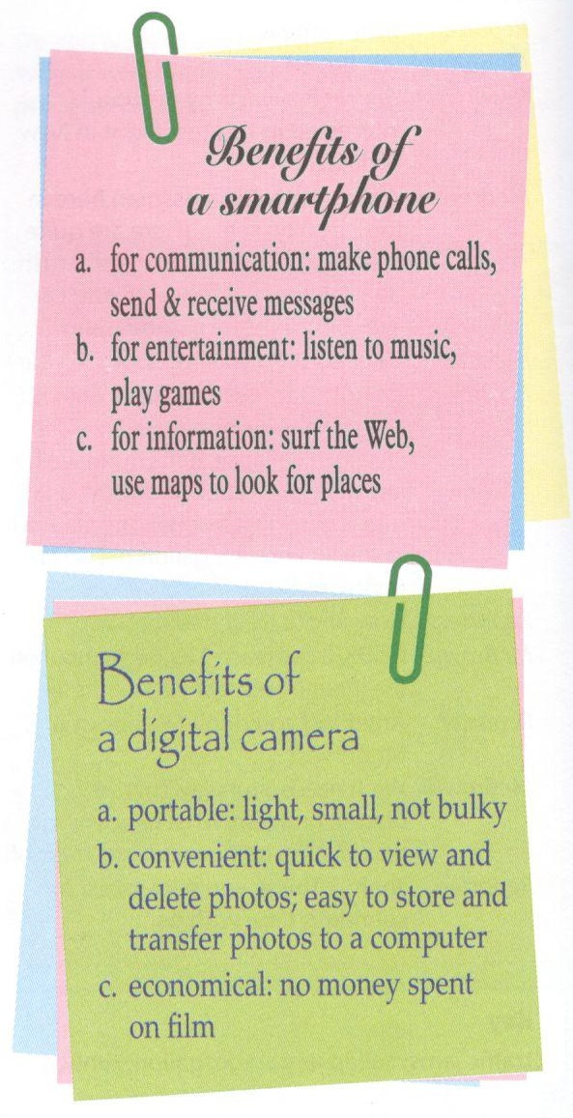
Looking Back - trang 56 Unit 5 SGK Tiếng Anh 10 mới
Tổng hợp các bài tập phần Looking Back trang 56 Unit 5 SGK Tiếng Anh 10 mới.
Pronunciation
1. These words below are compound nouns or noun phrases. Put them in the correct columns according to their stress patterns. The first one in each column is an example.
Những từ dưới đây là danh từ nối hoặc cụm danh từ. Đặt chúng ở cột đúng dựa theo kiểu dấu trọng âm. Từ đầu tiên ở mỗi cột là ví dụ.
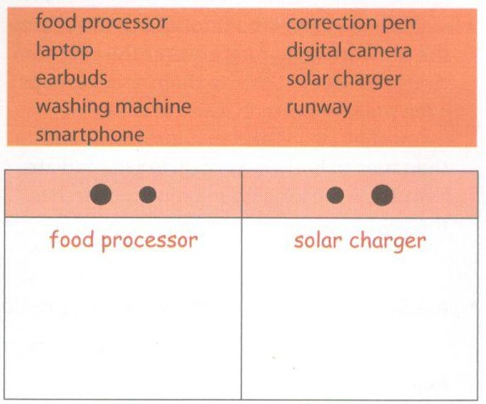
KEY
See the audio script below

2. Listen and repeat these words.
Lắng nghe và lặp lại những từ này.
KEY
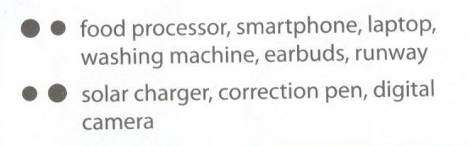

Vocabulary
Complete these sentences using the words given in the box. Make changes where necessary.
Hoàn thành những câu sau sử dụng những từ được cho trong ô. Thay đổi ở những chỗ cần thiết.
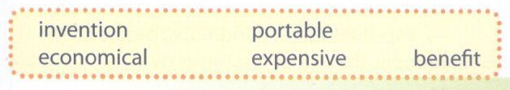
- A digital camera is more _________ than a film camera: You don't have to buy rolls of films.
- Our teacher gave us an assignment on modern _________ of the 21st century.
- Modern inventions tend to be small and _________, so they can be taken along and used everywhere.
- Even the best invention may have both _________ and drawbacks.
- It's difficult to look for products of high quality which are not _________.
KEY
- economical
- inventions
- portable
- benefits
- expensive

Grammar
1. Read the following short exchange. Fill in the gaps with the present perfect or the present simple forms of the verbs in brackets.
Đọc bài trao đổi ngắn sau. Điền vào chỗ trống với động từ ở dạng thì hiện tại hoàn thành hoặc thì hiện tại đơn trong ngoặc.
Kim: Help me, Eric. My party (1. be) ___________ next week and I (2. not plan) ___________ the menu yet. I (3. Waste) ___________ three days worrying, and I still (4. not have) ___________ any ideas. What should I do?
Eric: Don't panic. Your guests (5. not start) ___________ arriving yet, so ask everyone to bring something. Then you can order some pizzas or buy spring rolls from a Vietnamese takeaway. Nobody (6. say) ___________ no to pizzas or spring rolls, I'm sure.
KEY
1. is
2. haven't planned
3. have wasted
4. don't have
5. haven't started
6. says

2. Answer these questions, using the gerund or infinitive forms of verbs to describe functions or purposes.
Trả lời các câu hỏi sau, sử dụng động danh từ hoặc động từ nguyên mẫu để diễn tả tính năng hoặc mục đích.
- What is a washing machine used for?
- What can a solar charger be used for?
- What do you use to listen to music and watch videos?
- What is a correction pen used for?
- What do you use a 3-D printer for?
1. Máy giặt được dùng để làm gì?
2. Thiết bị sạc năng lượng mặt trời được dùng để làm gì?
3. Bạn dùng cái gì để nghe nhạc và xem video?
4. Bút xóa được dùng để làm gì?
5. Bạn dùng máy in 3-D cho việc gì?
KEY
- A washing machine is used for washing clothes.
- A solar charger can be used for charging mobile devices.
- I use a laptop (smartphone, ipad,...) to listen to music and watch videos.
- A correction pen is used for covering a writing error.
- I use a 3-D printer to produce / make solid objects. (OR:... for producing solid objects.)
Project - trang 57 Unit 5 SGK Tiếng Anh 10 mới
Tổng hợp bài tập phần Project trang 57 Unit 5 SGK Tiếng Anh 10 mới.
1. Think about an imaginary invention that may be useful to you or other people. Consider these questions:
- What is it used for?
- Who can use it?
- Where may it be used?
- Is it expensive?
- Is it easy to use?
Nghĩ về một phát minh trong trí tưởng tượng mà có thể hữu ích với bạn hoặc những người khác?
- Nó được dùng để làm gì?
- Ai có thể dùng nó?
- Nó có thể được dùng ở đâu?
- Nó có đắt không?
- Nó có dễ dùng không?

2. Work in groups. Describe your invention to your group members. Which invention is the best in your group?
Làm việc theo nhóm. Mô tả phát minh của bạn với các thành viên trong nhóm. Phát minh nào là tuyệt vời nhất trong nhóm của bạn?
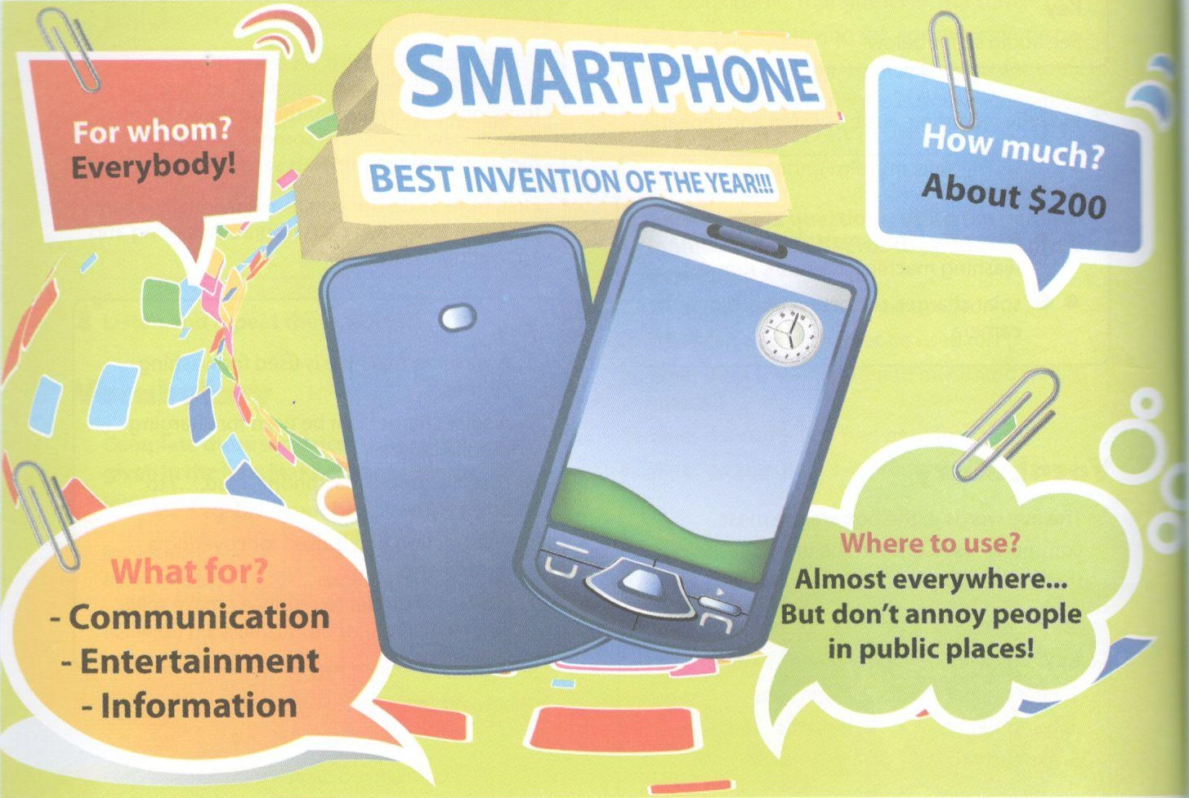

3. Your group is going to take part in the contest ‘Best Invention of the Year’ organised by your school. To get ready for this contest, design a poster about the best invention from Activity 2.
Nhóm của bạn sẽ tham gia cuộc thi 'Phát minh tuyệt vời của năm' được tổ chức bởi nhà trường. Để chuẩn bị cho cuộc thi, hãy thiết kế một tấm poster về phát minh tuyệt vời nhất ở bài tập 2.

